De acordo com os conceitos estudados, exiba os resultados das consultas das operações select, project, união, intersecção e diferença. Siga as instruções com base na tabela apresentada em anexo.

- Mostre as informações apenas dos alunos aprovados. A aprovação é acima de 7,0;

- Exiba as informações dos alunos do primeiro ano com nota maior ou igual a 8,0;

- Exiba apenas os nomes e as notas dos alunos;

- Crie uma tabela PROFESSOR que apresente apenas o primeiro e o último nome do professor;

- Crie uma tabela ALUNO com o primeiro e o último nome de cada;

- Mostre o resultado da união entre a tabela ALUNO(PNome, UNome) e a tabela PROFESSOR;

- Exiba o resultado da intersecção entre a tabela ALUNO(PNome, UNome) e a tabela PROFESSOR;

- Exiba o resultado da diferença entre a tabela ALUNO(PNome, UNome) e a tabela PROFESSOR.

**Realize essa atividade no WORD ou no Bloco de Notas, suba esse arquivo para algum repositório e compartilhe o link no campo ao lado para que outros desenvolvedores possam analisá-lo.**

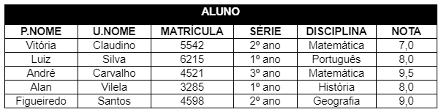

Consulta_1 = *select* NOTA >= 7( ALUNO );

Consulta_2 = select ( NOTA >= 8).and.(serie = 1ano) ( ALUNO );

Consulta_3 = Project PNOME, NOTA ( ALUNO );

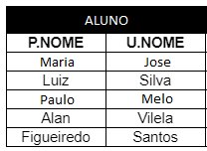 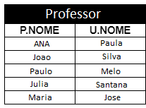;

União entre as tabelas:

Aluno **U** Professor

|  |  |
| --- | --- |
| Maria | Jose |
| Luiz | Silva |
| Paulo | Melo |
| Alan | Vilela |
| Figueiredo | Santos |
| Ana | Paula |
| Joao | Silva |
| Julia | Santana |
|  |  |
|  |  |
|  |  |

Intersecção entre as tabelas:

Aluno **∩** Professor

|  |  |
| --- | --- |
| Maria | Jose |
| Paulo | Melo |
|  |  |

Diferença entra as tabelas:

Aluno **≠** Professor

|  |  |
| --- | --- |
| Luiz | Silva |
| Alan | Vilela |
| Figueiredo | Santos |
| Ana | Paula |
| Joao | Silva |
| Julia | Santana |
|  |  |